
MODELO DE DOMINIO



Ingeniería Informática de Gestión y Sistemas de Información
Análisis y Diseño de Sistemas de Información

Grupo: REGICODERS
Integrantes:
Ibai Munné
Aitana Niño
Ziyan Jiang
Adrián Vinagre
Sofía Granja
Mateo Ortiz
Diego Pomares
ÍNDICE

1. DIAGRAMA DE DOMINIO COMPLETO 2
2. ENTIDADES 3
2.1 Usuario 3
2.2 Equipo 3
2.3 Especie 4
2.4 Pokemón (único) 5
2.5 Notificación 5
2.6 Tipo 6
2.7 Habilidad 7
2.8 FechaHora 7
3. RELACIONES 8
3.1 Usuario-Usuario-FechaHora 8
3.2 Usuario-Equipo 8
3.3 Usuario-Usuario-Notificación 9
3.4 Equipo-Pokemón 10
3.5 Pokemón-Especie 10
3.6 Pokemón-Tipo 11
3.7 Habilidad -Tipo 11
3.8 Tipo -Tipo 12
3.9 Especie - Especie 13
3.10 Especie - Habilidad 13
3.11 Pokémon- Habilidad 14
3.12 Especie - Tipo 15

DIAGRAMA DE DOMINIO COMPLETO

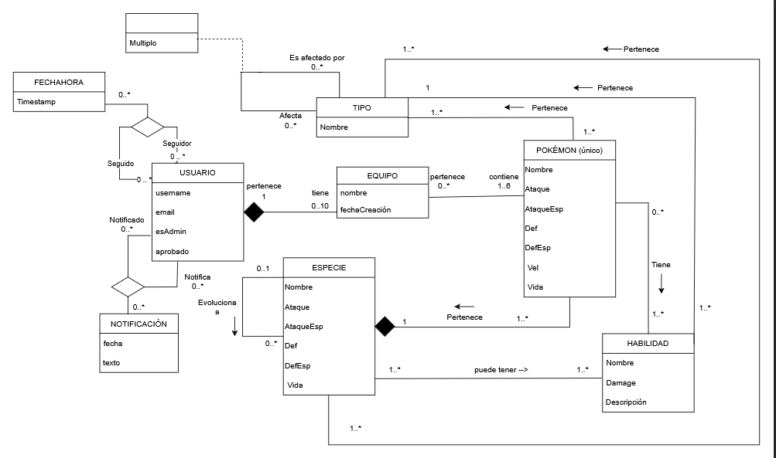

ENTIDADES

2.1 Usuario

Descripción:

Es la representación de la persona que está usando nuestra aplicación.

Porqué:

Es el actor “main”, necesario para seguir su rumbo en nuestra aplicación.

Descripción de los Atributos:

- username: nombre del usuario

- email: correo electrónico del usuario

- esAdmin: booleano que indica si el usuario es administrador o no (con más privilegios respecto al usuario normal)

- aprobado: booleano que indica si la cuenta ha sido aprobada por un administrador

2.2 Equipo

Descripción:

Son listas de Pokémon que tienen guardados los jugadores, para, en caso de realizar un combate, tener una lista de 6 pokémon con los que participar.

Porqué:

Cada jugador puede tener guardados entre 0 y 10 equipos, por lo que debemos de tener esto para guardar unos pokémon específicos a modo de lista.

Descripción de los Atributos:

- Nombre: nombre que el usuario ha puesto a dicho equipo

- FechaCreación: fecha en la que se creó

2.3 Especie

Descripción:

Son instancias de Pokémon con las estadísticas base fijas.
ej: Los pikachu tienen 100 de daño de base.
Esto quiere decir que todos los pikachu tendrán esa estadística predeterminada/predefinida. (nos la da la API)

Porqué:

Tenemos que tener una lista (o base de datos) con todos los pokemon para no tener que estar consultando a la API constantemente. Así, al generar una instancia específica de un Pokémon, podemos consultar la información de la especie, y generar un espécimen único a partir de ella.

Descripción de los Atributos:

- Nombre: nombre de la especie del Pokémon. Por ejemplo, Pikachu, Charmander, Squirtle, Bulbasaur …
- Ataque: Estadística de daño físico que tiene la especie Pokémon como base. Es decir, el daño que hará con ataques cuerpo a cuerpo normales, como “placaje” o “mordisco”.
- AtaqueEsp: Estadística de daño especial que tiene la especie Pokémon como base. Es decir, el daño que hará con ataques especiales, como “puño trueno” o “colmillo ígneo”.
- Def: Estadística de defensa que tiene la especie Pokémon como base. Es decir, la reducción de daño que tendrá contra ataques cuerpo a cuerpo normales, como “placaje” o “mordisco”.
- DefEsp: Estadística de defensa especial que tiene la especie Pokémon como base. Es decir, la reducción de daño que tendrá contra ataques especiales, como “puño trueno” o “colmillo ígneo”.
- Velocidad: Estadística base que determina ciertos factores durante el combate, como qué Pokémon empieza atacando antes (generalmente es el que más velocidad tiene).
- Vida: Estadística que determina la cantidad de vida que tiene el Pokémon de base.

2.4 Pokemón (único)

Descripción:

Es un Pokémon con estadísticas y habilidades propias, que el jugador ha atrapado al crear un equipo. Cada jugador atrapa un Pokémon diferente, el cual tendrá sus propias habilidades y estadísticas acorde a su especie (existe la probabilidad de que dos Pokemons únicos tengan las mismas estadísticas y/o habilidades).
ej: Los pikachu tienen 100 de daño base (ESPECIE), pero nuestro pikachu tendrá por ejemplo 104 de daño.

Porqué:

Necesitamos esto ya que tenemos que poder tener Pokémons con estadísticas y habilidades concretas, y distintas al resto de los Pokémon. Cada espécimen de Pokémon es distinto.

Descripción de los Atributos:

- Nombre: Nombre único del espécimen de Pokémon concreto. Por ejemplo, mi pikachu se llama Juan.
- Ataque: Estadística de daño físico que tiene el Pokémon concreto. Es decir, el daño que hará con ataques cuerpo a cuerpo normales, como “placaje” o “mordisco”.
- AtaqueEsp: Estadística de daño especial que tiene el Pokémon concreto. Es decir, el daño que hará con ataques especiales, como “puño trueno” o “colmillo ígneo”.
- Def: Estadística de defensa que tiene el Pokémon concreto. Es decir, la reducción de daño que tendrá contra ataques cuerpo a cuerpo normales, como “placaje” o “mordisco”.
- DefEsp: Estadística de defensa especial que tiene el Pokémon concreto. Es decir, la reducción de daño que tendrá contra ataques especiales, como “puño trueno” o “colmillo ígneo”.
- Velocidad: Estadística base que determina ciertos factores durante el combate, como qué Pokémon empieza atacando antes (generalmente es el que más velocidad tiene).
- Vida: Estadística que determina la cantidad de vida que tiene el Pokémon concreto.

2.5 Notificación

Descripción:

Entidad que tiene una fecha, en la cual se genera la notificación, y un texto predeterminado, dependiendo de cual sea la acción notificada.

Porqué:

Para almacenar las múltiples instancias de un mismo tipo de notificación, hace falta guardar un elemento identificativo, es decir, la fecha de generación de la misma. Además, hay que guardar el texto predeterminado que se mostrará por cada notificación.

Descripción de los Atributos:

- Fecha: Día, mes, año, y hora de la generación de la notificación.
- Texto: El texto predeterminado que le otorga la información de qué suceso ha ocurrido al usuario notificado. Por ejemplo, si el usuario A sigue al usuario B, y el usuario B crea un equipo, al usuario A le aparecerá una notificación con el texto: ¡B creó un equipo!

2.6 Tipo
Descripción:

Elemento el cual pertenece a un pokemon. Por ejemplo, tipo agua, tipo planta, tipo fuego, tipo acero, tipo fantasma…

Porqué:

Un tipo tiene sentido por sí solo. No comprende valores infinitos, sino que una serie de valores específicos, como los del ejemplo mencionado en la descripción. Se deben guardar las relaciones de debilidad y fortaleza entre tipos.

Descripción de los Atributos:

- Nombre: el nombre del tipo. (planta, acero, fantasma…)

2.7 Habilidad

Descripción:

Una acción especial que pueden realizar algunos pokémon. Generalmente se utilizan en combate, pero pueden tener distintas aplicaciones en el día a día. Por ejemplo, en combate, un Pokémon puede utilizar la habilidad ‘Surf’ para derrotar a su rival, o puede utilizarla para ayudar a su entrenador a navegar por el mar (Aunque en esta aplicación no existe el combate, ni tampoco un entorno en el que usar las habilidades).

Porqué:

Se necesita tener en cuenta las posibles habilidades que puede aprender una especie Pokémon, y las habilidades concretas que tiene un espécimen Pokémon.

Descripción de los Atributos:

- Nombre: el nombre de la habilidad. (Ejemplo: Surf, Disparo demora, Látigo cepa, Lariat oscuro…)
- Damage: Los puntos de daño que infringe la habilidad en combate.
- Descripción: Un texto informativo sobre los efectos de la habilidad.

2.8 FechaHora

Descripción:

La fecha en la que un usuario sigue a otro usuario.

Porqué:

Un usuario puede seguir a otro usuario varias veces. Si un usuario A deja de seguir a otro usuario B por un tiempo, pero luego quiere volver a seguirlo, se ha tenido que guardar en el sistema el momento en el que usuario A siguió a B por primera vez, y se tendrá que guardar el momento en el que A sigue a B por segunda vez.

Descripción de los Atributos:

- Fecha: Día, año, mes, hora y minuto en el que usuario A sigue a usuario B.

RELACIONES

3.1 Usuario-Usuario-FechaHora
Los usuarios pueden seguir a otros usuarios (0..*) y ser seguidos por varios usuarios (0..*), en una fecha y hora concretas. Se quiere guardar quién sigue a quién, la fecha y la hora. Si un usuario deja de seguir a otro, en otro momento lo puede volver a seguir.
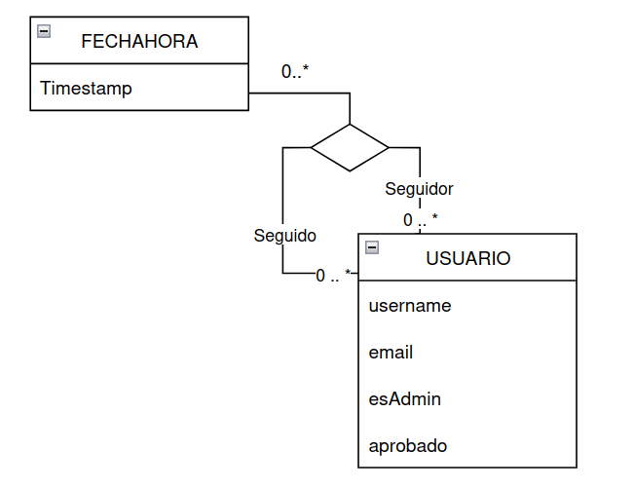

3.2 Usuario-Equipo
Un usuario puede tener de 0 a 10 equipos, pero un equipo sólo puede pertenecer a un usuario en específico. Se quiere almacenar qué equipos tiene un usuario, y cada equipo a quién pertenece.
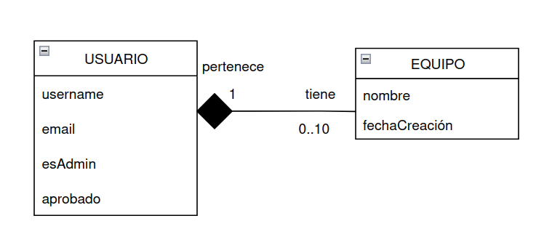

3.3 Usuario-Usuario-Notificación
Un usuario puede recibir 0 o varias notificaciones de las personas que está siguiendo. Se quieren guardar las notificaciones que se envían a los usuarios, y quién es el causante de dicha notificación. Además, se guarda el texto predeterminado con el que aparece la notificación para así poder saber la razón de la misma, así como la fecha en la que sucedió.
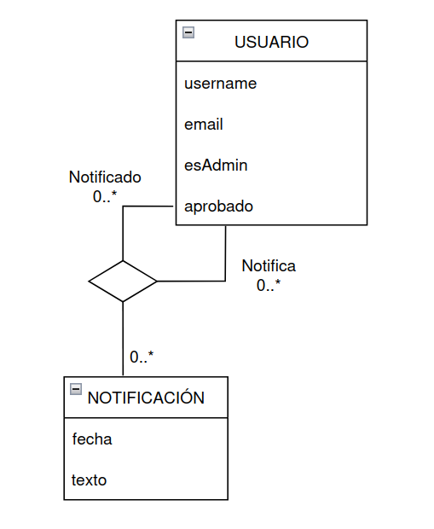

3.4 Equipo-Pokemón
Un equipo puede estar formado como máximo de 6 pokémons. Pero un pokémon puede pertenecer a varios equipos. Así se almacena cada instancia de Pokémon y en qué equipo está.

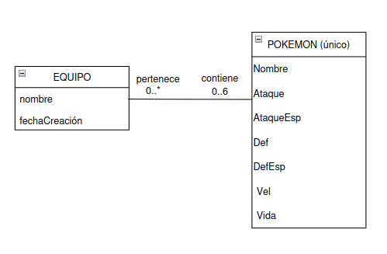

3.5 Pokemón-Especie
Un pokémon pertenece a una única especie, pero pueden existir varios pokémons pertenecientes a una misma especie.

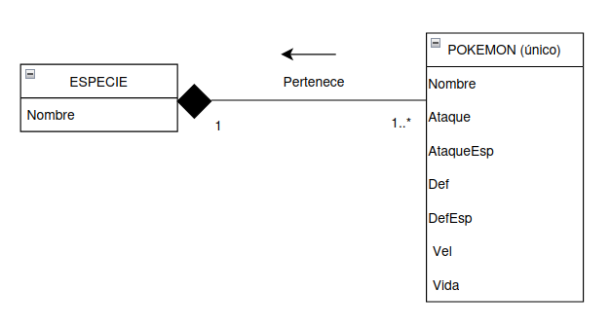

3.6 Pokemón-Tipo

Un pokémon puede pertenecer a uno o a varios tipos, puede haber uno o varios pokémon de un mismo tipo. De esta forma, se pueden conocer todos los tipos que un Pokémon único

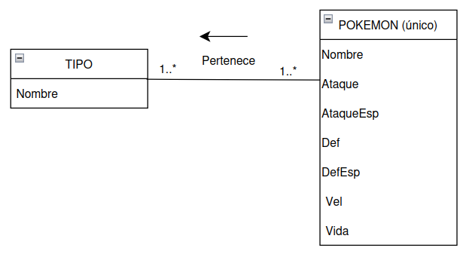

3.7 Habilidad -Tipo

Una habilidad puede ser de un único tipo, pero hay varias habilidades de un mismo tipo.
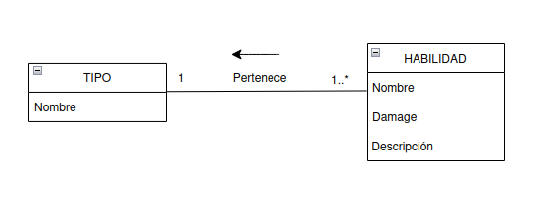

3.8 Tipo -Tipo

Un tipo afecta a ninguno o varios tipos, y de la misma manera puede ser afectado por ninguno o varios tipos. Si un tipo afecta a otro, lo hace con un multiplicador, que puede ser x2, x0.5 o x0.

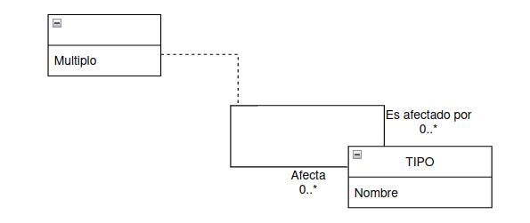

3.9 Especie - Especie

Una especie pokémon puede evolucionar a ninguna, o a varias otras especies. Una especie pokémon puede ser la evolución de ninguna o de una especie.

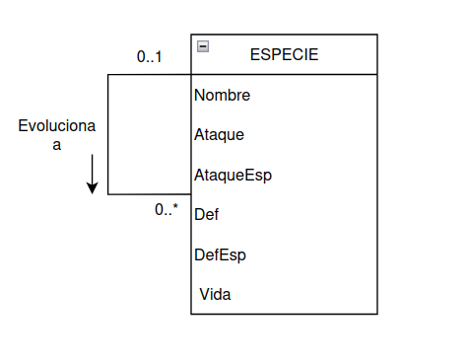

3.10 Especie - Habilidad

Una especie pokémon tiene varias posibles habilidades que puede aprender. Una habilidad la pueden llegar a aprender una o varias especies pokémon.

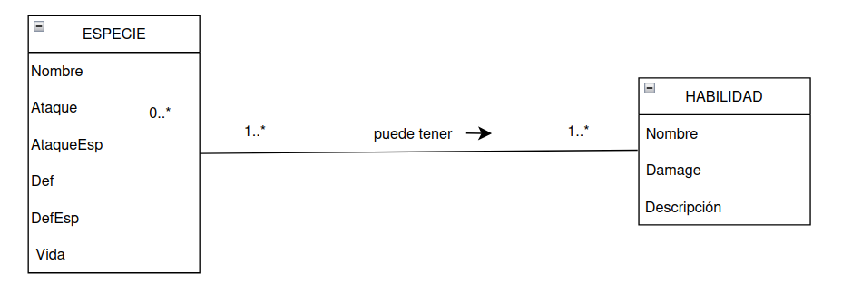

3.11 Pokémon- Habilidad

Un pokémon puede tener una o varias habilidades aprendidas. Una habilidad la pueden haber aprendido uno o varios pokémon.

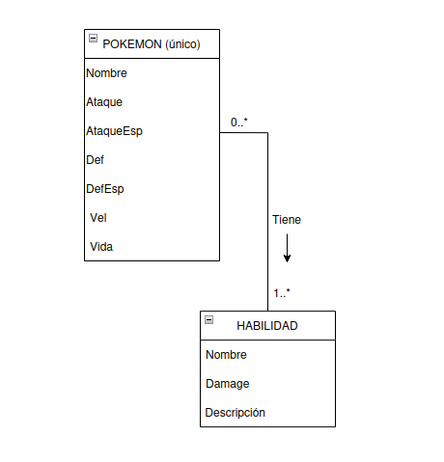

3.12 Especie - Tipo

Una especie puede pertenecer a uno o más tipos, y existe una especie o más de cada tipo.
